المجموعة الأولى :
وتعرف بالمنتجات أو ذاتية التغذيّة وتقوم بتصنيع الغذاء بواسطة عمليّة التركيب الضوئي وتبدأ عندما يمتص اليخضور (الكلوروفيل) أشعة الشمس، وتستعمل النباتات هذه الطاقة لتجمع بين ثاني أكسيد الكربون الذي تمتصه من الجوّ، والماء الذي تحصل عليه من التربة، لتصنع الكربوهيدرات، كالسكريات والنشويات والسيليلوز، وتطلق الأوكسجين نتيجة عمليّة التركيب الضوئي. ويعدّ التمثيل الضوئي عمليّة إنتاج ضخمة تتضاءل أمامها كلّ صناعات الإنسان، ويقدّر أنّه يتمّ تحويل نحو 200 مليار طن من الكربون الموجود في غاز ثاني أكسيد الكربون إلى مواد نباتيّة سنويا. وهو ما يعادل إنتاج 500 مليار طن من مواد نباتيّة صلبة.
والمنتجات لا توفّر الغذاء لنفسها فحسب، بل توفّر الغذاء للأحياء الأخرى بشكل مباشر أو غير مباشر وتشمل الحيوانات التي لا يوجد اليخضور في أجسامها.
وهناك البكتيريا والفطريات (الطلائعيات) التي تتغذّى على مخلفات الكائنات العضويّة وتسمى بالمحلّلات أو المفتّتات

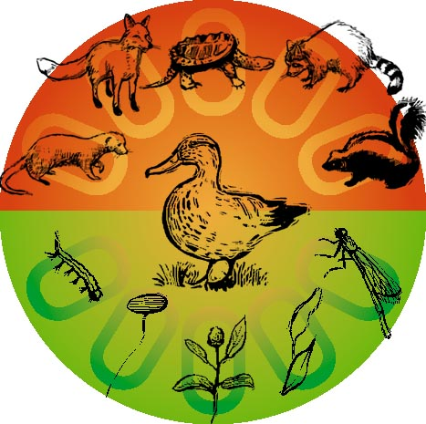

المجموعة الثاني -
وتعرف بالمستهلكات، وتصنف المستهلكات الرئيسيّة اعتمادا على مصادرها الغذائيّة والتي تتغذى على الكائنات العضويّة الحيّة إلى ثلاثة أصناف كالتالي

آكلات العشب
وتعدّ المستهلكات الأساسيّة التي تتغذّى مباشرة بشكل كامل أو جزئي على النباتات. فالطيور مثلا تتغذّى على الحبوب وأوراق النباتات. والغزلان تأكل الأعشاب والأغصان. والحشرات تتغذى على كافة أجزاء النباتات. أمّا في الماء فالبلاكتون الحيواني يتغذّى على البلاكتون النباتي

. آكلات اللّحوم

وتتغذّى هذه على الحيوانات العاشبة فقط، وتصنّف بأنّها مستهلكة من الدرجة الثانية، والحيوانات التي تتغذّى على حيوانات آكلة للحيوانات تصنّف بأنّها مستهلكة من الدرجة الثالثة. كالعناكب والطيور التي تتغذّى على الحشرات أكلة النباتات. في حين أنّ الطيور الجارحة كالصقر الذي يأكل الثعابين، وسمك القرش الذي يأكل الأسماك الأخرى، تعدّ مستهلكات من المستوى الثالث أو أعلى

. آكلة كلّ شيء
أو تسمى متعدّدة التغذية وتأكل النباتات والحيوانات مثل الإنسان والحيوانات الكالشة كالخنازير والجرذان والثعالب

المفتّتات
وهي الكائنات العضويّة المستهلكة، التي تتغذى على بقايا المواد النباتيّة والحيوانيّة وهي صنفان رئيسيّان من المفتتات المغذيّة مباشرة الكائنات العضويّة الميتة والمخلّفات العضويّة، منها : السرطان وابن آوى والنمل الأبيض والحشرات
وتحلّل الكائنات الدقيقة المركبات العضويّة المعقّدة إلى مركّبات غير عضويّة دقيقة. وتحتوي هذه المفتّتات على صنفين من الكائنات العضويّة : الفطريات منها العفن والفطر، والوحيد الخليّة كالبكتيريا. وتتحلّل هذه البكتيريا والفطريات ثانية لتشكل غذاء لديدان والحشرات التي في التربة والماء

وفي السلسلة الغذائيّة ينتقل الغذاء من المنتج إلى المستهلك في المستوى الثالث أو الرابع أو الخامس. والسلاسل الغذائيّة في الطبيعة معقّدة ومتداخلة فالبكتيريا من المستهلكات لا تخصّص بنوع واحد من الغذاء. وبذلك تأخذ العلاقات الغذائيّة صورة شبكة يطلق عليها الشبكة الغذائيّة، حيث يتوفّر أمام المستهلك الكثير من الفرص عادة وبذلك تحافظ الشبكة على توازنها واستمراريتها. ومثال ذلك الصقور التي تتغذّى على الفئران عادة، وعندما يقلّ عدد الفئران تتحوّل الصقور إلى افتراس أنواع أخرى من الطيور وبذلك يخفّ الضغط على الفئران، وتتكاثر أعداد الفئران فنفترسها الصقور مرّة أخرى فيخف الضغط على الطيور وهكذا يستمرّ التوازن

هرم الأعداد

في الأوساط الطبيعيّة عدد الكائنات المنتجة أكبر من الكائنات المستهلكة من الدرجة الأولى، وعدد هذه الأخيرة أكبر من عدد الكائنات المستهلكة من الدرجة الثانية وهكذا يصبح هذا التوزيع على شكل هرمي يعرف بهرم الأعداد في السلاسل الغذائيّة. هذا التوزيع يضمن توازنا طبيعيّا هشّا بين الكائنات المكوّنة للوسط الطبيعي يتأثر بتدخلات الإنسان السلبيّة على الأوساط الطبيعيّ

